学信网学历认证流程
（用于2000年以后毕业考生）
- 进入“中国高等教育学生信息网（学信网）”（http://www.chsi.com.cn/），单击“零散查询”（图中红色边框位置），进入查询页面。
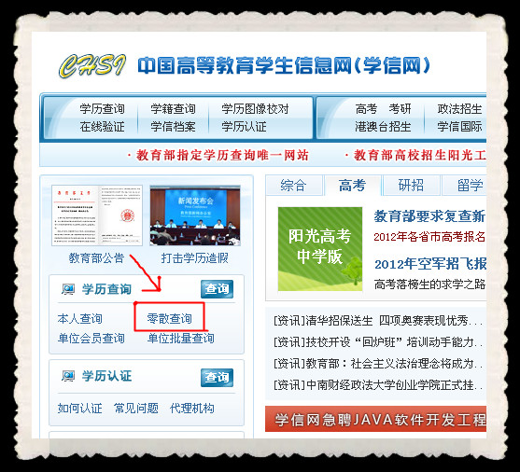
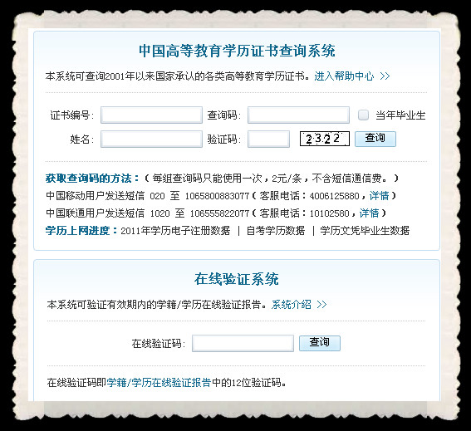
二，进入到查询页面后，首先按要求发送短信来获取查询码，查询码获得后输入证书编号、姓名、查询码、验证码四项内容，输入完毕后点击“查询”。

三，页面将会显示查询结果（注：此查询结果打印无效，请不要打印），下一步点击“”。如下图：
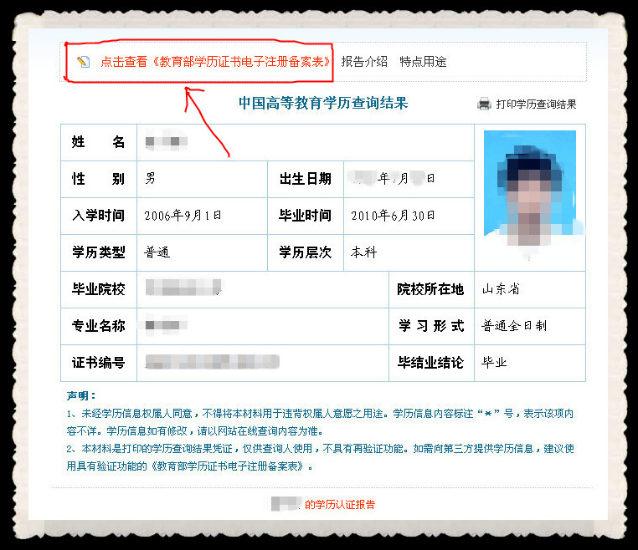
四，《教育部学历证书电子注册备案表》是最终需要打印的纸质版查询结果，点击打印或下载备案表即可。如下图：
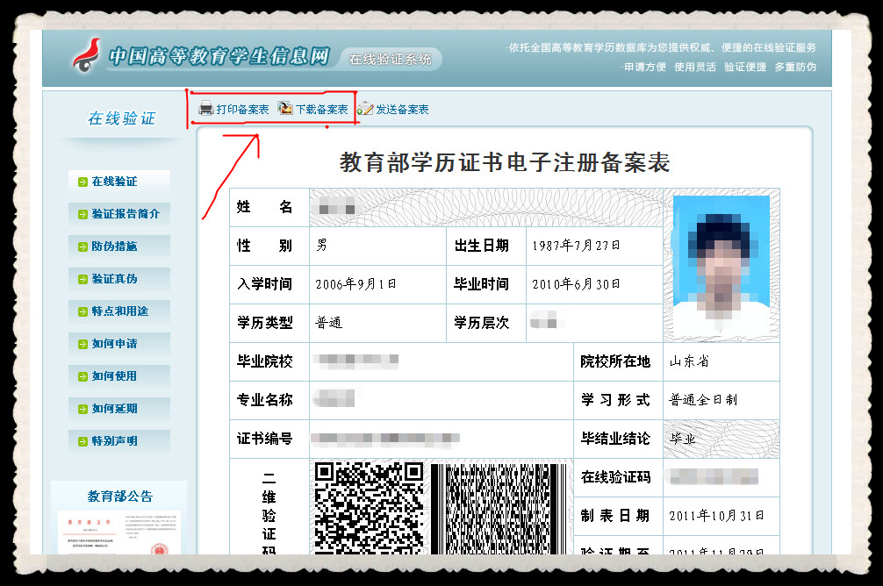

五，打印出表格后，整个查询过程结束。如下图：

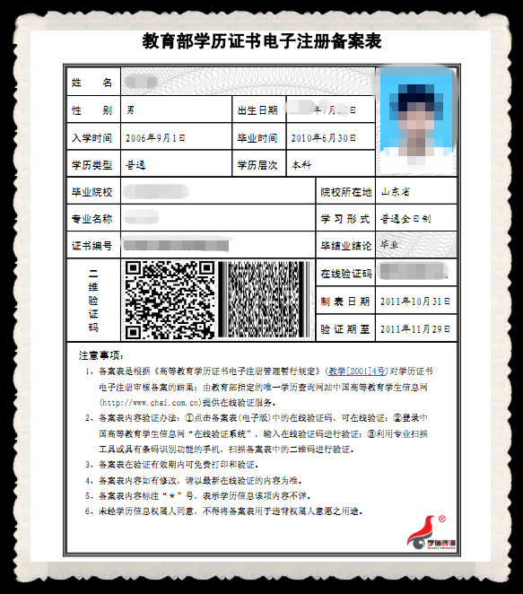

学位认证流程
（用于2008年以后毕业考生）
- 进入“中国学位与研究生教育信息网”（http://www.chinadegrees.com.cn /），单击“中国学位证书查询”（图中红色边框位置），进入查询页面。

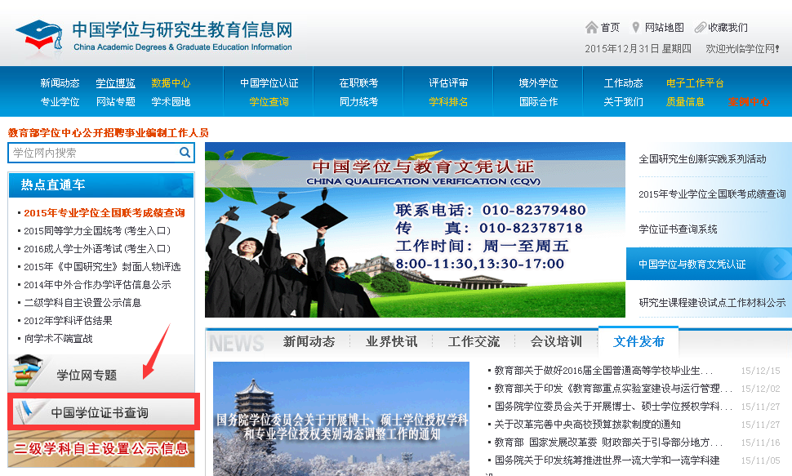

二．进入到查询页面后，没有注册的学位获得者需本人需要点击注册。注册具体方法请参考“学位获得者实名注册及查询操作流程”。若已注册，跳到第三步。
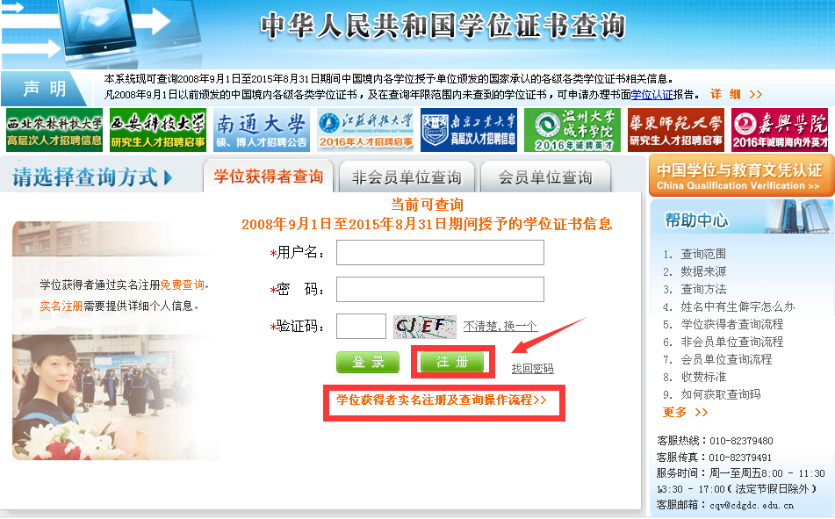
点击注册，在读完实名注册条款后会完成下图注册信息。按说明填写。
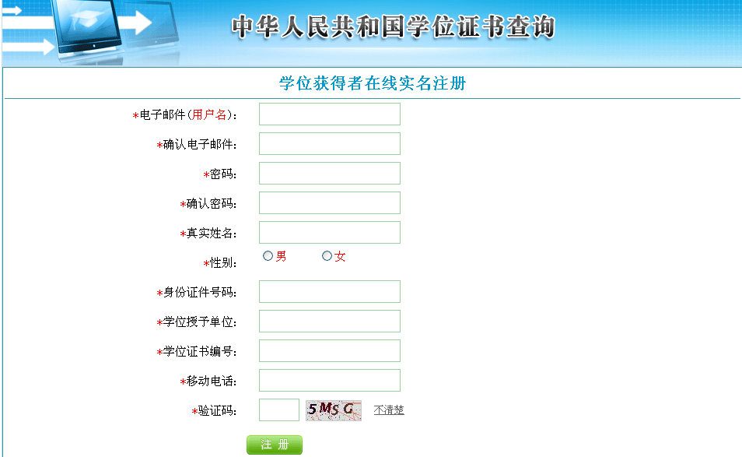

三．注册之后，点击学位获得者查询，输入信息并登陆（注：用户名是邮箱账号）。如下图：
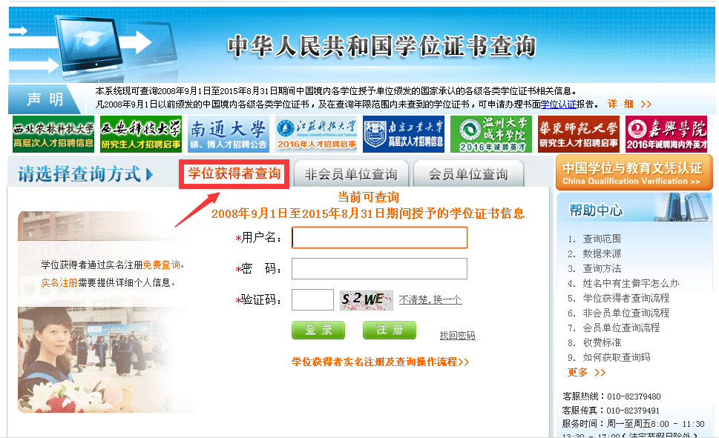

四．页面将会显示查询结果
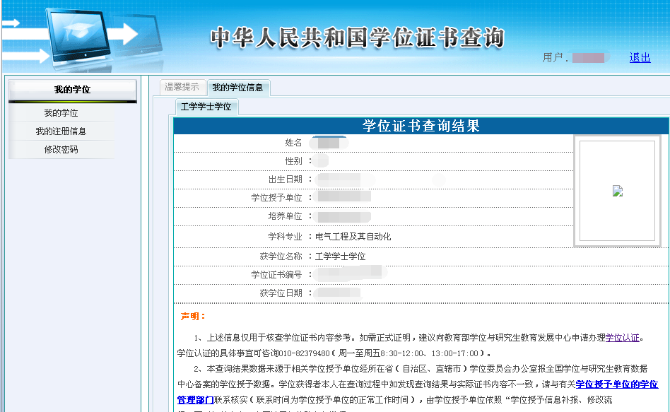

此页截屏成图片格式并打印，最后上交纸质打印版

